JavaFX GUI - Mubea(Noch keine Namen - Anlagenspezifischer Stör-Meldungs-Absetzer)"

|  |
| --- |
| Mubea TITELBLATT DECKBLATT |
| John Schmidt Roman Baier |
| [Untertitel des Dokuments]  Titel der arbeit  Autor  Ort Datum |

|  |
| --- |
| Schmidt John  [Datum] |

Inhalt

Eigenständigkeit 1

Umfang 1

Rand links: ca. 3 cm

▪ Rand rechts: ca. 2 cm

▪ Schrift: Arial, 11 Punkte

▪ Zeilenabstand: 1.5, Blocksatz

# Umfang

Deckblatt 1 Seite

Titel der Arbeit

Autor

Ort/Datum

Management Summary 1 Seite

Inhaltsverzeichnis 1 Seite

Einleitung, Ziel 1 Seite

Ausganslage 1 Seite

Hauptteil 10 Seiten

Fazit und Schlussfolgerung 1 – 2 Seiten

Abkürzungsverzeichnis

Literaturverzeichnis

Abbildungsverzeichnis

Tabellenverzeichnis

Anhänge

* Formatierung überprüfen
* Letzter Satz überprüfen
* Noch andere Formatsachen einfügen

Einleitung Ziel:

Es soll ein Programm erstellt werden, wo man Anlagespezifisch eine Störmeldung absetzen kann auf einer Oberfläche. (man kann Button drücken)

Bewggründe:

* Momentan ist nicht klar, ob eine Störung gemeldet wurde, der Bediener zum Schichtleiter. (heii, Motor ist defekt)(oder Bediener kann kein deutsch, oder sagt gar nichts, oder sagt, geht vergessen)(oder Schichtleiter kann kein deutsch, oder hat vergessen)
* Oder gemeldet, und mehrere Fehlernamen für den gleichen Fehler in liste der vielen listen (Motor ist defekt, Rohr wird nur zur Hälfte durchgeschnitten, Geber Wackekontakt, , oder "Graues Teil mit schmutzflecken ist Gänzeblümchen Pferd", oder "Microwelle(nicht dieser motor) zuhause defekt")oder оченьшумит, oder 漢語汉语) (oder beim Motor sind schon seit ewigkeit (zusätzlich )Luftschläuche kaputt, Gehäuse defekt, und zusätlich andere sachen defekt, oder gar nicht mehr vorhanden (Fehler vom Fehler des Fehlers,)
* Man möchte sehen, wann gemeldet, und wie lange bis repariert. (theoretisch sogar fast wie auf dem Fahrtenschreiber-Zettelpapier von den Bedienern, sofern dieser richtig ausgefüllt wird (defekt, bin Toilette gegangen, oder keine Angabe,

oder störung (nicht programmierbarer)Motor, ic habe Programm geschribt…)   à das Programm Es ist aber kein Fahrtenschreiber! (man könnte diesen aber implementieren

* Man bekommt keine Rückmeldung, ob das Problem behoben wurde. (was wahrscheinlich auch danach nicht passieren wird, weil nicht repariert oder investiert wird)

Die Oberfläche soll möglichst einfach gehalten werden. (am besten so einfach wie nur möglich) (grüner Button, roter Button…)

Hat der Bediener zb ein Problem mit der Lichtschranke, dann soll er dies melden. Normalerweise dem Schichtleiter.Jedoch ist dieser nicht gerade in der Nähe,

bzw. kann nun in die Oberfläche, und lichtschranke auswählen, und den Knopf Störmeldung absetzen drücken.

Zumindest ist die Meldungung nun in einem Programm. ( mit name, wer gemeldet, und welche Anlage usw. und Zeit der Meldung) (diese Liste von der Listen, der vielen Listen, dort werden schon mal die Spalten überhaupt, vollständig und richtig ausgefüllt)

Sofern die Lichtschranke repariert wird, so kann nur der "Chef" Elektriker zb. Diese Störmeldung aufheben. (was dann auch im Programm wäre, wer repariert, wann aufgehoben Zeit) (frage, wo sehen, muss sehen?)

Vorteil Oberfläche:

* Theoretisch sieht man sofort, welche Anlageeinheiten rot sind zb.(Frage, muss man?)
* "Die StörListe", zumindest diese Liste, (von der Liste, der Listen…), diese würde zumindest die Meldung, mit name zeigen, die Zeit der Absetzung zeigen, und auch wenn repariert, den namen zeigen, und die Zeit der aufhebung. (mindestens diese "Spalten" in der Liste werden schon mal richtig und auch vollständig ausgefüllt,
* Theoretisch könnte man das Programm noch optimieren, so dass theoretisch gesehen werden kann, wieviel mal das der Fehler Lichtschranke kaputt kommt, oder zb. Auch (all halb jahr geht so eine kaputt)
* Es zeigt zumidest die Meldung "Lichtschrank irgend ein Problem", (ob das nun Stromausfall, defekt, oder sonstwas ist (könnte ja auch irgendwas im Weg stehen zwischen den Schranken, oder sie sind schmutzig, oder gibt wackelkontakt, oder halterung schraube kaput usw, ist erst der Teil, der später jemand anderes interessieren muss)

(Das würde dan in listen listen listen listen kommen….)

* Erste Übersetzungsprobleme(Sprache) sind schon mal aufgehoben

Es ist ein "lebendiges Programm, das ständig erweitert, oder auch verändert werden kann durch einen Entwickler. zB. Ist es eine Prototyp anlage, oder die Anlage wird erweitert mit einer Glühbirne, oder die Anlage wird verkleinert, Stanze einer Anlage wird nicht mehr gebraucht zb.

Problem:

Die Anlagen sind in einem absolut katastrophalen Zustand. Das könnte sein, dass einfach alles rot ist.

* Aber das soll nicht das Problem vom Programm sein, sondern der Firma ihres.

Das es viele Anlagen gibt, wird momentan wahrscheinlich nur eine Anlage versuchsweise ins Programm impleentiert. (Anlage Rattunde1)

Also ein JavaProgram, mit einer Oberfläche, mit welcher in eine Datenbank geschrieben werden kann.

Fragen:

Wer liest die datenbank? Muss man ünberhaupt lesen?

Gibt’s den mega mega mega JOIN wo wahrscheinlich der Lehrer selbst noch nie gesehen hat?

Das schöne:

* Theoretisch hat man so viel Freiheit wie nur möglich
* Es sind zuviele Fragen offen, wie das Programm sein muss,
* Man kann selber versuchen, sich gedanken zu machen, was das program machen soll (zb. Braucht es ein Login?)
* Es gibt kein Enddatum des fertig machen des Programms
* Schwierig, keine genauen Angaben, wie was soll…..
* (Firma hat kein Organigramm, auch keine Sitzungen, somit, wie zb ein "richtiges Dokument" gibt es nicht, und wäre auch schlecht umsetzbar (Schlimmer kathastropaler Zustand in Firma

Wenn Programm fertig, kann es beutzt werden, ausser Bediener will nicht, Bildschirm defekt, Bildschirm gestohlen, Stromausfall usw.

Vorstellung Firma Kurz:

Firma Mubea, hauptsitz Attendorn Deutschland.

Mubea Arbon, ist ein Rohrwerk. Macht Stahlrohre, und hauptsächlich Präzissions-Stahlrohre für die Autoindustrie Es werden Rohre hergestellt.

Präzisionsstahlrohre eigentlich TXT…

Laut, dreckig, gross…

# 1. Einleitung

## 1.1 Was ist TXT

TXT ist der Oberbegriff der Produkte TRT und TDT.

TRT = **T**ailor **R**olled **T**ube (geschweißtes Rohr aus flexibel kaltgewalztem Band)

TDT = **T**ailor **D**rawn **T**ube (flexibel gezogenes Rohr)

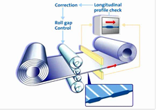

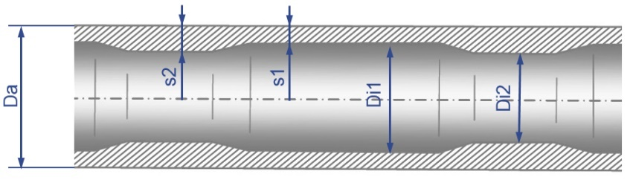

Ein Bild, das Text, Elektronik enthält.

**Bei beiden Rohren handelt es sich um Rohre mit**

**konstantem Außendurchmesser und variablem**

**Innendurchmesser.**

**Die Fixlängen haben dabei einen definierten**

**Innendurchmesser Verlauf.**

## 1.2 Vorteile / Nachteile

+ Materialersparnis                                                                       - Teure Herstellung

+ Gewichtsreduzierung                                                               - längeres Herstellungsverfahren

+ Spannung (Homogenisierung)                                               - Kontrollen

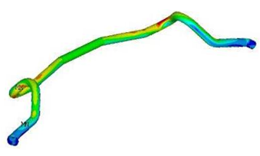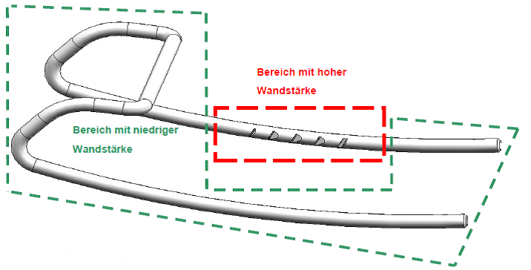+ Funktion

+ Fertigung

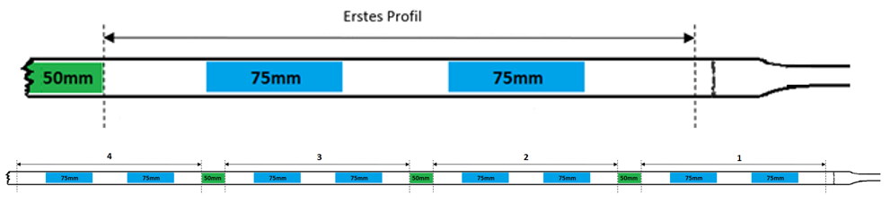

Die Profile / Fixlängen sind in der Regel am Schluss 1,5- 2m lang.

Beispiel:

TXT werden meist in Kraftfahrzeugen eingesetzt, da sie Gewicht einsparen (welche nur dort dick sind, wo viel Kraft einwirkt, aber sonst dünn sind für Funktionsweise) und somit Abgas- Emissionen einsparen.

Auch wenn es im Endeffekt nicht so aussieht, aber in einem Auto hat es unheimlich viele Rohre.

Die Rohre werden gebogen, gepresst, verbohrt usw. oder es sind Vierkant- „Rohre“ usw.

So ist zum Beispiel der Kopfschutzbügel oder die Sitzfläche der Autositze (rechteckiges vierkant- TRT- Rohr) TXT.

Oder zum Beispiel ein Stabilisator (Stabi), welcher die vorderen Räder zusammenhält, wenn das Auto in die Kurve geht TDT.

Jetzt könnte man zum Beispiel sagen, dass der Stabi von einem Fiat (kein breites Auto) 1,5m lang ist. Und der Stabi eines Jeeps (breites fettes Auto) 2m.

Da die Rohre für grosse Mengen noch nicht aus dem 3D- Drucker kommen, werden sie fertigungstechnisch zwischen 8m und 12m lang fabriziert.

So hat es in einem 10m langen Rohr zB. für Stabis eines Jeeps circa (10m % 2m) circa 4 – 5 Profile.

Man kann sich auch vorstellen, dass der Stabi des Jeeps nicht das gleiche Profil hat wie der Stabi eines Fiats.

Dieser unterschiedliche Profilverlauf und auch (momentan noch..) fertigungstechnische Probleme in der Vorfertigung sind der Grund, warum zb. bei einem grossen Bündel an 10m langen Rohre für Stabis eines Jeeps, die Schnittpunkte trotzdem nicht immer am gleichen Ort sind, und somit nicht jedes Rohr am gleichen Schnittpunkt, zB. 30cm nach der Zieh- Angel (gespitzter Rohranfang), anfängt.

Deshalb muss jedes Rohr gemessen werden, (keine zweifachschnitte usw.) und jede Schnittdaten jedes einzelnen Rohres zur Säge geschickt werden.

Anlagen, welche "Dick-Dünn-Rohre" herstellen oder damit arbeit, verarbeiten, kann man nicht auf dem Mark kaufen. Man muss sie selber umändern.

Ein Bild, das Urlaubsort enthält.

**Schönheitsfehler Programm:**

Die Klassen heissen zB. Inder, oder NordSüd, als Spitzname der Anlage.

Was in der Realität auch so ist. Jedoch sollte eigentlich der AnlageName standartisiert sein nach meiner Meinung.(ist in Firma nicht so) Also Inder sollte eigentlich Haginger, 50t- 3-Fach – Ziehbank heissen.

Nord/Süd eigentlich "Grosse Ziehbank". ASMAG eigentlich "ASMAG, 60t- 3-Fach-Ziehbank". Usw.

* Auch "Abteilungen" es fängt schon an, es ist zum Teil nicht ganz klar, ob die Anlage zu welcher Abteilung gehört, also schon das meiste, aber zu 100% kann ich das so nicht sagen (Desshalb "BeölungsStation" und "ProfilRohrsäge" nicht implementiert) oder Beizerei,

**Hoffnung des Programmes:**

Damit man sieht, hejj, Anlage steht, weil irgendwas nicht funktioniert,

ev. sollte man einen Mechaniker einstellen, oder Geld investieren, oder vielleicht ist das eingesetzte Material, zB einer Rolle oder Führung einfach nicht das richtige Material für solch eine Produktion

Was man eigentlich aus den OEE Zahlen entnehmen könnte…

Aber ist wie in vielen grossen Unternemen.

Anlagen sind alle alt, im absolut miserablen Zustand. Es soll gespart werden.

Dann sagt man, okay, ez soll einer von der AnlagenFirma daher kommen und alles aufnehmen was zu reparieren wäre.

Dann sieht man gesammt kosten von mehreren 100'000 den von Franken, frage, warum ausgeben, wenn es doch funktioniert

Und Anlagen sind zum teil auch nicht ganz einfach zu verstehen. Zb ein Kernreaktor…

Dann Politik der Firma, jemand der kein Deutsch kann an, oder keine berufslehre hat, an einen kernreaktor stellen…

Andere Politik, kein Organigramm, keine Ziele, keine Sitzungen, usw, …

Der Computer, zb. Also sich selber, kann man nicht störung absetzen

Dann wäre frage, wie wo das melden…Oder genau zb dieses Problem, wo melden?

Wobei dies ist eher für die PC-FREAKS.. Da isch Realität

Ein Bild, das Text, drinnen, Computer enthält.
all halb jahr aufgenommen

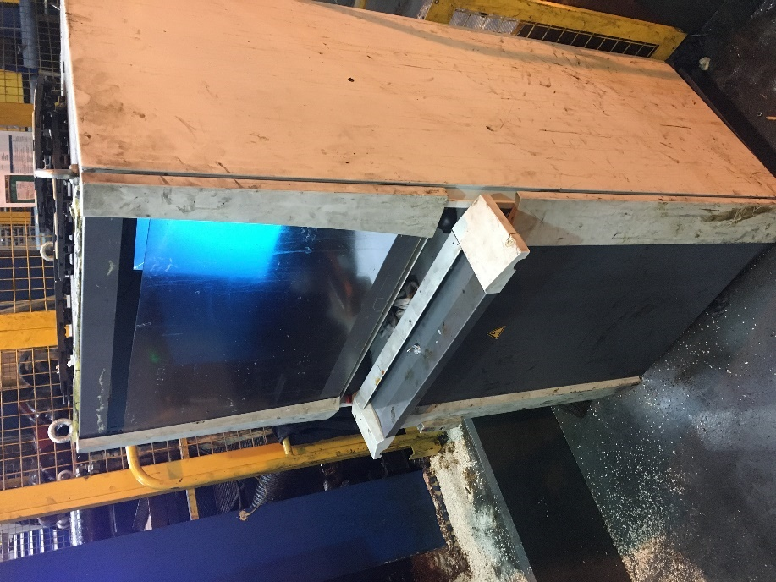Ein Bild, das offen, geöffnet enthält.

Ein Bild, das Text, drinnen, Computer enthält.

Ein Bild, das Käfig enthält.
aktuelles foto

Probleme:

* Thread, Wenn zwei gleichzeitig zur Milisekunde den gleichen Button klicken…
* Gibt Java AWT, Java Swing, sollte kein durcheinander kommen, zumindest wenn das Programm in zehntausendjahren mal das krasse hightech programm wäre
* Was ist mit JavaFX
* Sooder so die frage dann, wen auf mehreren Computern läuft, wie das zusammenspiel.

Wenn Programm schliesst wieder öffnet

Wenn programm auf mehreren Stationen

Wenn gleichzeitig schreiben db(macht angeblich maria selber…)

Wenn gleichzeitig anelden

Gemäss Youtube, AWT alt, SWING tod, und JavaFX kann alles, ist "Schöner" kann viel mehr, und vorallem, mit diesem kann man auch Handy- App(handled device) machen.

Also…

Ein Bild, das Text, Screenshot, Monitor, Bildschirm enthält.

Es kann zu keinem Durcheinander mit AWT, und SWING kommen

Muss aber aufpassen beim import

Problem, ez ist das alte Programm nicht mehr gut, jedoch sieht man dort das Cardlayout-Problem

Kommt in SemesterDok Link und sonstiger Anhang:

* **How To Install JavaFX 15 to Work with NetBeans 12.1 JDK 14.0.2, Scene Builder 11.0 on Windows 10 x64 (youtube)**
* https://www.youtube.com/watch?v=Iyd1EdrlCO4
* Mail Mubea,

Es ist ein "lebendiges Programm", dass heisst, es wird laufend erweitert.

Es wird nach Abgabe dieser Semesterarbeit nicht fertig sein.

Aber mal die Anlagen Rattunde 1, vielleicht noch Rattunde 3 oder Rattunde 4 implementiert.

Nicht Rattunde2…

User Story:

Zum sehen, wann wurde Störung gemeldet, und wie lange, bis repariert

User Story:

Es sollte so einfach wie nur möglich gehalten werden (ich persönlich würde sogar die Sprache auf Italienisch, Türkisch, serbisch, bosnisch, albanisch, Tschechisch usw. einbringen in das Programm)

User Story

Cool ist, man könnte damit sogar diese erweitern, damit der Fahrtenschreiber erstmals dihgitalisiert wird, bzw. in diesem Program auf einer weiteren Seite geschrieben werden kann.

Es könnte sogar der OEE automatisch ausgerechnet werden und auch automnatisch in andre Listen einefügt werden

USER Story:

Lösungsvorschlag:

Anlage, welche "bildlich" oder minds. Mit Buttons abgebildet ist, wo der Bediener draufklicken kann, so dass die Störung automatisch geschrieben wird.

Jedoch gibt es so zwei folgende Probleme:         1. Wenn man zb auf der Maschinen-Bild, wie zb ein abgebildetes Auto hat, welches rundherum "an den wichtigsten Stellen Knöpfe hat auf dem Bild", zb beim Auto auf den 4ten Reifen draufklickt das, dort eine Störung ist, weiss man nicht genau, was die Störung ist. Ist es ein Platten, oder sonst ein Defekt, oder gar nicht der Reifen selber, sondern die Antriebswelle usw.

                                                                                              2. Da die Anlagen, in einem dermassen schlechten Zustand sind, würde wahrscheinlich einfach alles, also jeder Bereich der Anlage, bzw. jeder Knopf gedrückt werden

                                                                                              3. Was aber zb gut wäre, Bediener klickt auf Störung, und ein Chef, muss dann nachfragen, was gemeint ist, und die Störung hinein schreiben, somit wüsste dieser auch bescheid darüber

Die Anlage müsste erst in Einheiten aufgeteilt werden, und auch die "Namens- Wörter der Einheit" müsste "standartisiert sein

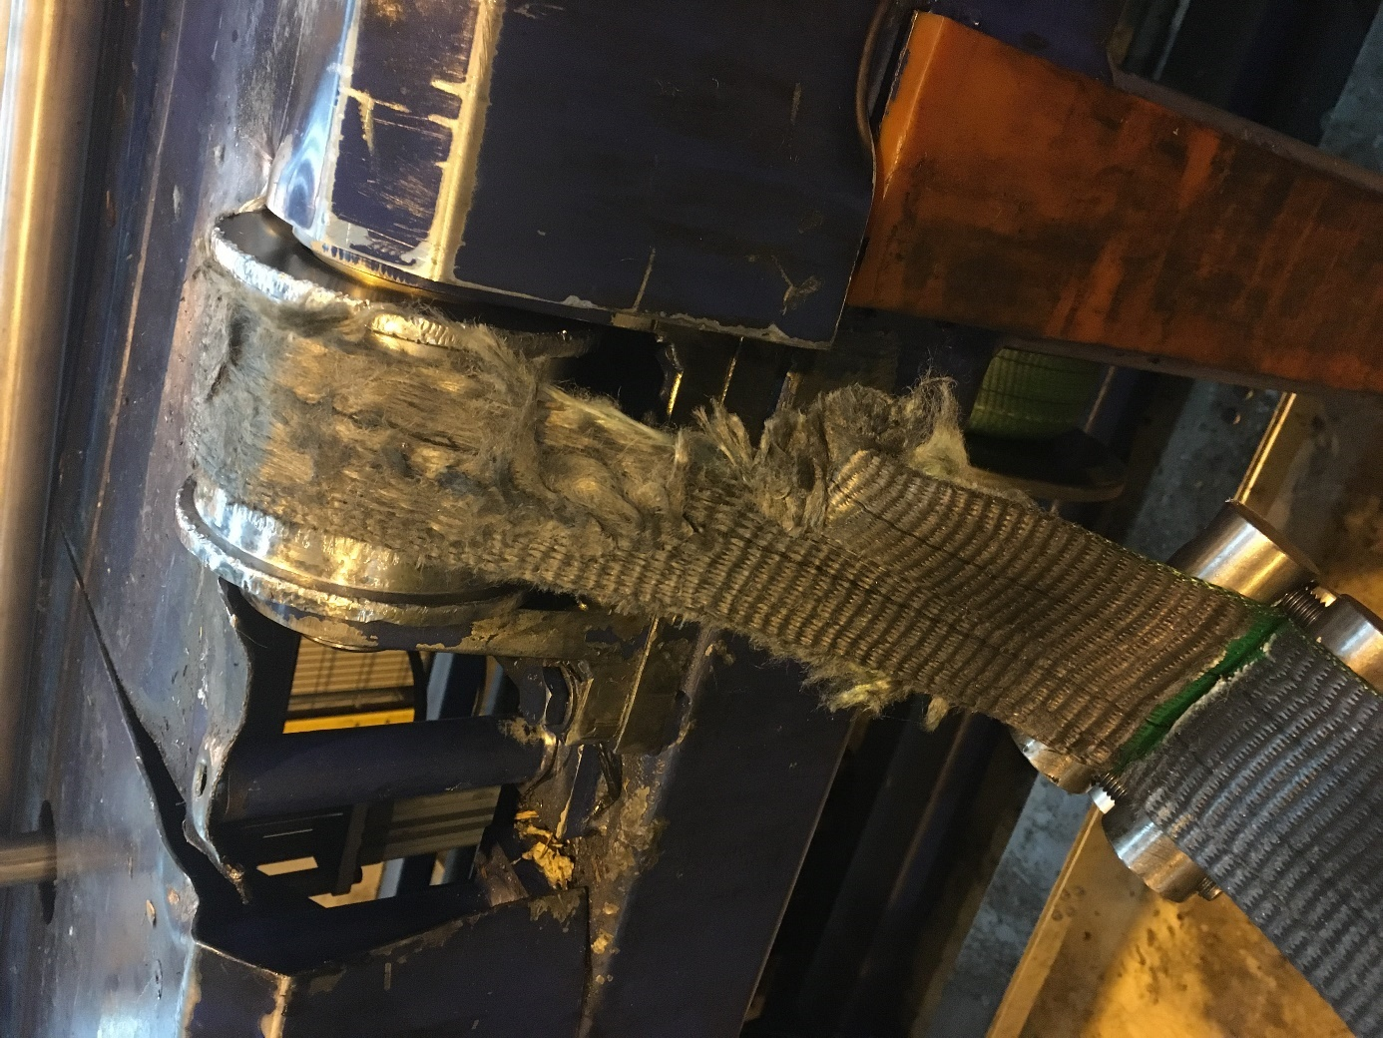

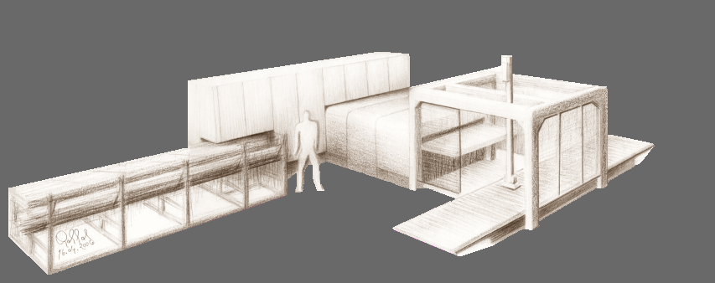

Scan von Layout mit Hello Kitty, und abgeändert

AVS100, AVS63, AP100 implementieren gut

Hauptproblem:

1. Vom Bediener hört man immer wieder "Problem wurde schon lange dem Schichtleiter gemeldet", jedoch weiss niemand was davon (zB. Glühbirne defekt)
2. Auch wenn das Problem gelöst wurde, weiss auch niemand was davon (Glühbirne ersetzt)

Idee:

Das der Bediener dies auf einem Programm "meldet", und nur der "Chef" darf die meldung quittiren, und man dann auch sieht, wie lange es gedauert hat, das Problem zu lösen, oder sogar, wieviel mal das es vorgekommen ist.

Schweirigkeiten:

* Bediener können zum Teil sehr wenig Deutsch
* Es wird noch sehr einfach gearbeitet, mit Listen, usw. oder hat noch kein Telefon
* Es gibt mehrfach verschiedene Listen, von selben Problem, quasi eine Liste von der Liste usw.
* Die Anlagen sind in einem sehr sehr schlechten Zustand
* Es können mehrere Fehler gleichzeitig auftreten.
* Die Formulierung der Fehler, und auch der umgefähre Standort

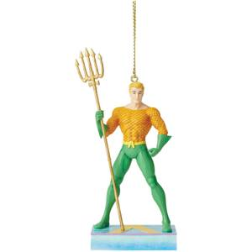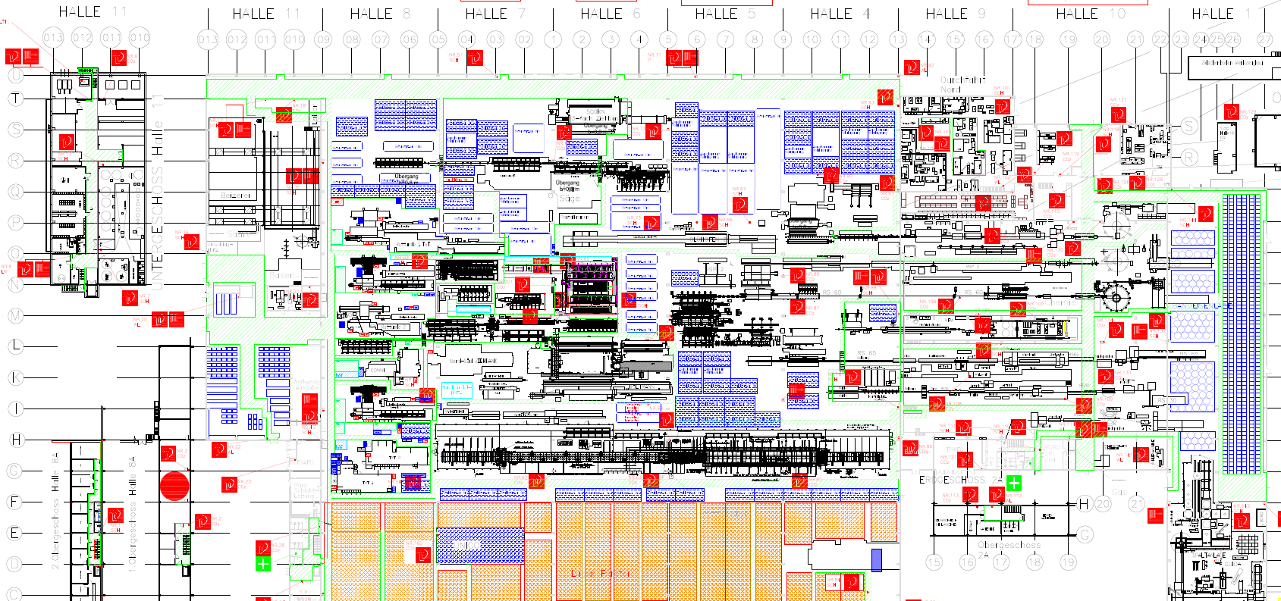

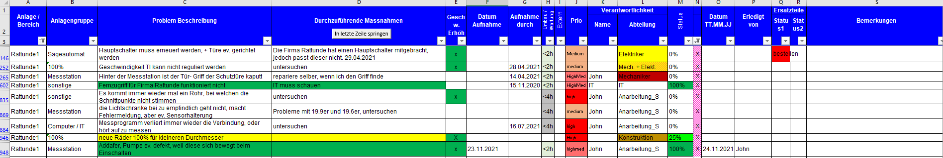

Siehe punkt 948..

Problem: gleicher Defekt, anderst formuliert, dann mehrfach in der Liste, und bei gleicher Einheit können mehrere Defekte sein



Auch wenn es klappen würde, mit Problem einfügen, dann wäre die Liste schon so gross und lange, dass man den Überblick verliert, weil so viele Punkte offen sind

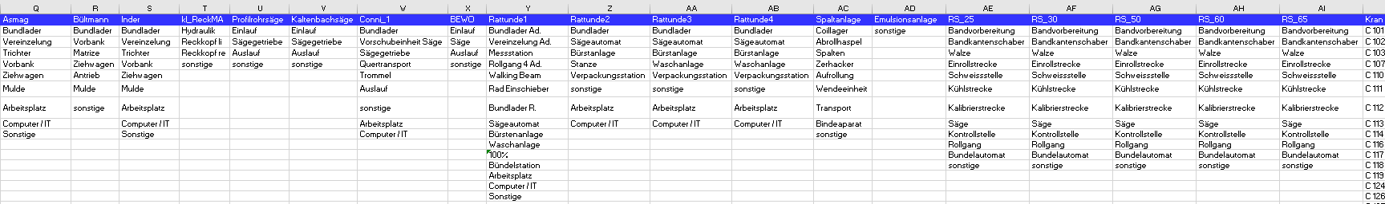



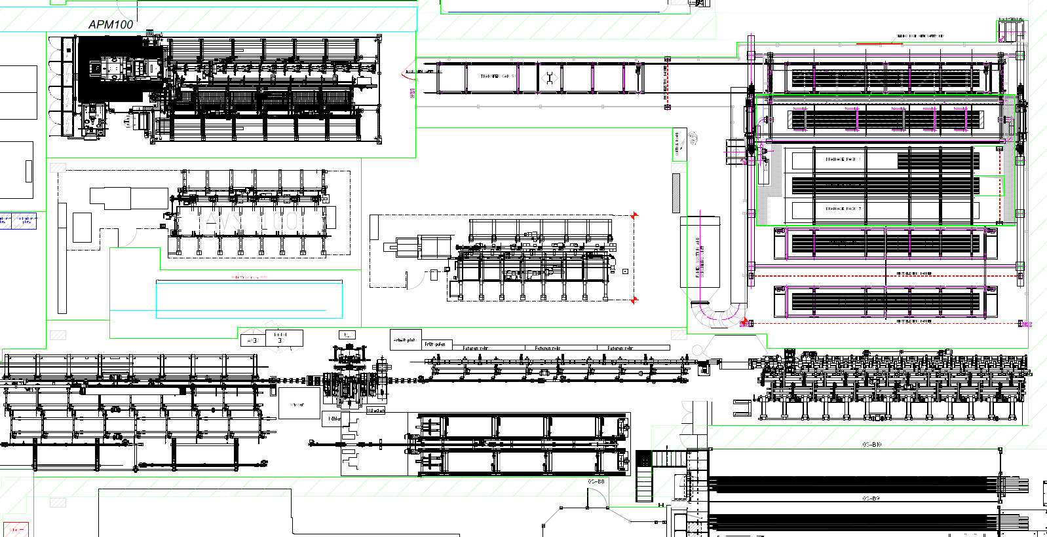

DROP DATABASE mubeaDataBase1;

CREATE DATABASE IF NOT EXISTS mubeaDataBase1;# COLLATE 'utf8_general_ci';

#ALTER DATABASE mubeaDataBase1 CHARACTER SET utf8mb4

SHOW DATABASES;

ALTER DATABASE MubeaDataBase1 CHARACTER SET utf8 COLLATE utf8_general_ci;

USE MubeaDataBase1;

#ALTER DATABASE MubeaDataBase1 CHARACTER SET utf8mb4 COLLATE utf8mb4_unicode_ci;

#ALTER DATABASE MubeaDataBase1 CHARACTER SET utf8mb4 COLLATE utf8mb4_unicode_ci;

#ALTER DATABASE MubeaDataBase1 COLLATE = 'keybcs2_general_ci';

#ALTER DATABASE MubeaDataBase1 COLLATE = 'utf8_general_ci';

#CREATE DATABASE danish_names COLLATE 'utf8_danish_ci';

#DROP TABLE userMubea;

CREATE TABLE IF NOT EXISTS userMubea (

ID_User int AUTO_INCREMENT,

MA_Nummer VARCHAR(100),

Vorname nvarchar(100),#CHARACTER SET utf8 COLLATE utf8_general_ci NULL,# COLLATE 'cp1250_croatian_ci',#CHARACTER SET utf8,#text

Nachname VARCHAR(100),

Passwort_User VARCHAR(100),

IstChef varchar(100),

PRIMARY KEY (ID_User)

);#DEFAULT CHARSET=utf8mb4;#CHARACTER SET utf8 COLLATE utf8mb4_german2_ci;#CHARSET utf8;#CHARACTER SET utf8 COLLATE utf8_general_ci;# CHARACTER SET 'utf8'

#COLLATE 'utf8_icelandic_ci';

#ALTER TABLE `mubeaDataBase1`.`userMubea` CHARACTER SET utf8;

SHOW TABLES;

INSERT INTO userMubea

(MA_Nummer, Vorname, Nachname, Passwort_User, IstChef)

VALUES ('0001','Administrator','Administrator','1234','istChef'),('70220','Hans','Meier','abcd','istChef'),

('70223','Max','Mustermann','123','keinChef'),('70225','Güäöuendogan','MustermannTurc','1X2X3!','keinChef');

#ALTER TABLE `mubeaDataBase1`.`userMubea` CHARACTER SET utf8;#utf8_general_ci

#ALTER TABLE `mubeaDataBase1`.`userMubea` CHARACTER SET utf8_general_ci;

#ALTER DATABASE mubeaDataBase1 CHARACTER SET utf8 COLLATE utf8_unicode_ci;

#ALTER TABLE userMubea CONVERT TO CHARACTER SET utf8 COLLATE utf8_unicode_ci;

#ALTER DATABASE mubeaDataBase1 CHARACTER SET utf8 COLLATE utf8_swedish_ci;#utf8_swedish_ci#utf8_general_ci

#SET NAMES 'UTF8';

#SET NAMES 'utf8_general_ci';

DESCRIBE userMubea;

SELECT * FROM userMubea;

/*

SELECT

CONCAT('ALTER TABLE ', TABLE_SCHEMA, '.', TABLE_NAME, ' CONVERT TO CHARACTER SET utf8mb4 COLLATE utf8mb4_general_ci;')

FROM INFORMATION_SCHEMA.TABLES

WHERE TABLE_COLLATION NOT LIKE 'utf8%'

and TABLE_SCHEMA in ('[TABLE_SCHEMA]');

#Abgespeichert als MubeaDataBase.cql in einer TXT. Datei

*/

Einleitung:

Ziel ist es, eine Oberfläche mit Java zu programmieren, mit welcher in eine Datenbank geschrieben werden kann, und auch von dort gelesen werden kann.

Cooles Ziel wäre:

Eine Oberfläche, Vielleicht sogar mit einem Login (könnte gemäss Lehrer ev sogar schwer werden),

wo man sich anmelden kann, dann kann man seinen Maschinenpark, (oder seine Lastwagen auswählen), und nur der Chef darf reinschreiben (lastwagen 1, reifen kapuut) Anlage 1, Glühbirne kaputt, und nur der WerkstattChef darf reinschreiben, Glühbirne ersetzt.

(falls zu wenig, man kann Lastwagen1 auswählen, dann kann man Oben, unten, hinten vorne Mitte) auswählen, und dann schreiben, hinten, Rad ist kaputt

* Leherer meint, solch Semesterarbieten könnten dann auch für die Nächste Semesterarbeit verwendet und erweitert werden

zB. Chef hat Computer, mit diesem Programm, Werkstattchef hat Computer mit diesem Programm, und sehen beide dasselbe

Probleme und Schwierigkeiten:

* Login, erstmal wie, zweitens, muss nicht zuerst mal einer sich registrieren?
* Würde das gehen, könnte man irgendwie herausfinden, wer Chef = Schreibrechte hat wer nicht
* Naja, Bei der Oberfläche wird es wahrscheinlich nicht langen, nur ein Fenster zuhaben

Dies könnte man aber lösen mit Cardlayout Manager (ist irgend ein Code von Java), jedoch wie, dauert lange zum heraus finden (wobei ich halbwegs die lösung eigentlich hätte, aber ich verstehe sie nicht)

* JUNIT test, alles was dazugehört
* Scrum Zeugs und Git…

Was ist cool dabei:

* Verkauft wurde es als Aufgabe von Firma, jedoch wird es nie gebraucht,
* ausser allenfals das FirmenLogo als Bild, und ev der Anlagename als String wird man nichts weiteres haben im Programm
* es gibt schon Code- Teile die funktionieren und benutzt werden können
* Allenfalls gibt es einen tatsächlich guten Programmierer in der Firma, jedoch habe ich diesen noch nie gefragt, aber der weiss wirklich wie es geht
* Theoretisch können wir einen schweiss programmieren, interessiert keinen ☺ haben auch alle Freiheit
* Wir haben momentan das doppelte an Zeit, um diese Arbeit zu erledigen
* MariaDB wird wahrscheinlich nie installiert in der Firma
* MariaDB kann nur zuhause ge6testet werden
* Ein Foto in der DOK als Beweis für Firma

Foto Bewis Mubea

Ein Bild, das Text, Whiteboard enthält.

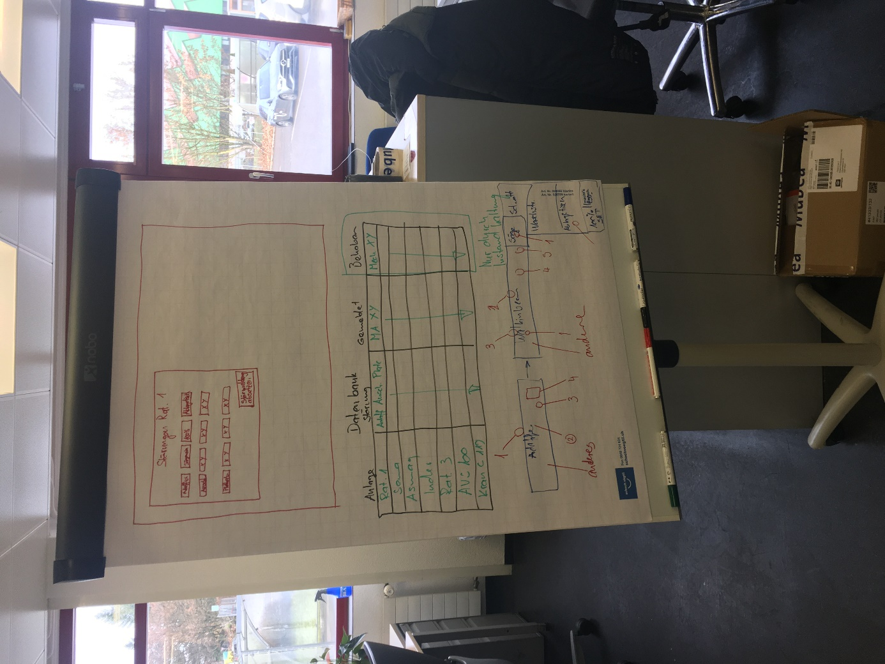

Grün rot, drücken, und störmeldung absetzten

Kann nicht quittiert werden nur durch instandhaltung zb.

Ev Login durch ein anderes Programm, Babtec…

**Schwierikeiten:**

Die Oberfläche GUI ansich, also, dass man in verschiedene fenster hüpfen kann,

wie man dies macht, bzw. wegen Code- Grösse, wie man aus einer anderen Klasse in ein anderes Fenster hüpft, oder eine Klasse einer Anlage erstellt. Anlage als Objekt, (bestehend aus einem Pane)

Einmal braucht es keinen Konstruktor, nur eine Get- Methode(oder naja, eine Create-Methode) und einmal braucht es einen Konstruktor, zb. Wenn immer mit dem gleichen Pane gearbeitet wird.

Das Java-FX kennenlernen.

Die DB implementieren.

Problem, packages zu machen, ohne das nacher der ganze Code unbrauchbar wird…

Problem, wenn auf mehreren Computer, muss wissen welcher, was wenn Person sich gleichzeitig anmeldet,

Thread gleichzeitig Knopf drück, schreiben DB, DB macht angeblich selber wer zuerst…

Es wird sehr schnell mal schnell kompliziert und unübersichtlich

Wenn ein Fehler kommt, dann zumindest bei deiesem Program, ist die Fehelermeldung so gross, das man (zumindest momentan) die Fehlermeldung gar nicht mehr lesen kann.

**Entäuschung von Java:**

Das mit den Farben, also das hätte ich wahrscheinlich anderst gelöst als Profi…

**Anleitung für das Programm zu starten:**

Braucht mariaDB,

braucht maria- Treiber 🡪 mariadb-java-client-2.5.4.jar

braucht wahrscheinlich textdatei Mubea.sql

Letzte Seite

# Eigenständigkeit

Die Modularbeit muss eigenständig verfasst und Tätigkeiten in Zusammenhang mit der Arbeit selbständig ausgeführt werden. Auf der letzten Seite der Arbeit muss folgender Hinweis angebracht werden:

*„Ich habe die vorliegende Arbeit unter Benutzung der ausgewiesenen Quellen selbständig entworfen, gestaltet und verfasst. Die Mitwirkung anderer Personen beschränkt sich auf Beratung und Korrekturlesen.“*

Diese Erklärung ist mit Ort, Datum und eigenhändiger Unterschrift zu versehen.

Ort, Datum Unterschrift John Schmidt

Ort, Datum Unterschrift Roman Beier

MariaDB, sachen mit Umlauten in die DB zu schreiben gab probleme.

Aber diret in db nicht

Leider auch mit notepatt++ und deren Spracxheinstellungen erfolglos

Es sieht zum Teil nach nix aus, aber irgendwie steht trotzdem viel dahinter

Manchmal für kleine änderungen dauert es lange, oder grosser Arbeitsauufwand gross

 Wollte Code verkleinern, und habe zähler der Störmelung in String gemacht, jedoch blib der dann immer auf null,

Ohne Bewertung gesagt, wenn in einem Block irgend ein wert, dann muss dieser static sein

Um damit zu arbeit, dann ist static wieder nicht gut.

Also, wenn das intellij dies zum teil nicht vorschlagen würde, wäre es zum teil noch sehr schwierig.

    public static void setIsFoundInDbAndPasswortCorrect(boolean isFoundInDbAndPasswortCorrect) {

        Login.isFoundInDbAndPasswortCorrect = isFoundInDbAndPasswortCorrect;                             à anstatt this…..

    }

Wir hoffen, dass ein Auge zugedrückt wird bei der Bewertung mit "Sprachen"

Wir vermuten, dass sowas wahrscheinlich nicht so programmiert wird.

Wir haben es mit Enum probiert, jedoch sind wir auf keine schlaue, und einfache Lösung gekommen.

Wir hätten zwar eine Enum-lösung gehabt.

Jedoch wäre die für alle, wirklich alle Buttons, also sehr gross

Und spätestens bei chinesisch, (sofern dies dann auch richtig angezeigt werden würde) würde man aber schnell den Überblick verlieren

Problem Zähler der Störung…

Wenn Progr. Geschlossen, geht auf null, müsste also von der DB her kommen

Auch Problem genaue Zeit schreiben, wenn zb die Scene(die gleiche) sich selber neu lädt

Dann gefriert die Zeit ein

Programm kann erweitert werden, zb. Hat man dadurch endlich eine genaue Mitarbeiterliste

Oder aber Anlage gesperrt bis mitarbeiter kann

So hätte man auch gleich zb die SKILL-Matrix, was kann bediener, oder wo muss er noch geschult werden

Kann Fahrtenschreiber rein machen, und auch hätte man gleich dies in der OEE-Excel liste, wenn man excel von java schreiben kann

Ausdrucken luiste, wäre cool, wenn DB in Excel geschrieben wird

Mitarbeiter soll darf sein passwort ändern

Admin soll mitarbeiter einfügen können

Frage von mitarbeiter löschen??' wobei braucht es nicht

JUNIT?? Für Login?? Oder noch für methoden wie zb splitter

Setter getter nicht , button auch nicht

Ev. Exception machen wenn Array Sprache zu klein zu gross

Oder Exception Logo mubea falscher link

Man könnte theoretisch die Bediener nach Anlage zuordnen, je nach Fachwissen, à so wüsste man später auch gleich, wer kann welche anlage bedienen

Oder sieht auch dann theoretisch, wer geschult ist, wer nicht, was offen,

Auch PC zuweisen, so weiss man, welcher online, bzw. ob gleicher bediener an mehreren Orten angemeltet ist gleichzeitig

Grosse frage, wie viel in einem Table platz hat, oder bilschirm gross ist

Problem, so viele Sachen in Table, obwohl geht, aber Bildschirm zu klein, oder RBEITEN DORT MIT Enter new line, aber ist schwierig, müsste getestet werden, dauert lange, sofern überhaupt geht

Oder kleine tables, dann einen riesen JOIN machen… naja…

Man könnte Anlage erweiter mit Zubehör, zb Verbrauchsmaterial,

so sieht man zb, wie der Verbrauch ist, zb Putzlappen bei Anlage aufgefüllt, und immer in ungefähren Abständen von zwei Wochen ist leer.

Könnte machen automatische email an schichtleiter, dass dieser zumidest das Problem untersucht, einschätzt, ist es mechanisch, elektrisch, IT, PC

Oder erweitern, das Elektriker kommentar reinschreiben kann, zb. Lichtschranke bestellt, dauert circa 3 Wochen Lieferzeit, Status 10%, oder Anlage muss circa 4h stehen, oder geschätzter zeitaufwand.

Dann aber Problem, Table zu gross zum lesen in DB, oder mehrere Table, Problem JOIN,

Problem Drucken liste und Prioritäten setzen der Störbehebung und ANLAGE Priorität.

Automatisch aktualisieren in Excel Tabelle, alle 5inuten zb

Programm ist nur reine Funktion, wie es installiert wird auf den Anlagen, oder ob es ein Desktop-Symbol gibt, oder wie es, und ob es zum Einsatz kommt, steht noch in den Sternen, auch wie man sowas macht.

Problem, erweitern des Programms, naja, dies sollte schon ein Entwickler machen, der den Code versteht. Was zb mit den Sprachen, zb nicht so cool gelöst ist

Dafür aber, wenn zb. Zwei Buttons, zwei Störungen gleichzeitig gesetzt sind, dass diese nacheinander geschrieben werden.

Ordnung sauberkeit im Code

Naja, wir vermuten, dass zb oberhalt erst alle labels rein kommen, danach alle Textfelder, dann die Butttons, dann irgendwann der Constructor, dann die Methoden, und Getter setter.

Jedoch für uns ist es momentan einfacher, einfach zu sehen, das

LabelBeschreibungVorname , TextfeltVORNAME, BUTOONOKVORNAME; LabelZEIGEVorname, dass diese gleich beieinander stehen.

Problem connection MariaDB , zB nach 24 stunden offline…

DROP DATABASE mubeaDataBase33;

CREATE DATABASE mubeaDataBase33;

SHOW DATABASES;

USE MubeaDataBase33;

CREATE TABLE IF NOT EXISTS userMubea (

ID_User int AUTO_INCREMENT,

MA_Nummer VARCHAR(100),

Vorname varchar(100),

Nachname VARCHAR(100),

Passwort_User VARCHAR(100),

IstChef VARCHAR(100),

IstUnterhalt VARCHAR(100),

PRIMARY KEY (ID_User)

);

SHOW TABLES;

INSERT INTO userMubea

(MA_Nummer, Vorname, Nachname, Passwort_User, IstChef, istUnterhalt)

VALUES ('0001','Admin','Administrator','123','Admin','Admin'),('70220','Hans','Meier','abcd','istChef', 'istU'),

('70223','Max','Mustermann','1234','keinChef','istU'),('70225','Güööääuendogan','MééàèŕčaeTurc','1X2X3!','keinChef','keinU');

DESCRIBE userMubea;

SELECT * FROM userMubea;

INSERT INTO userMubea

(MA_Nummer, Vorname, Nachname, Passwort_User, IstChef)

VALUES ('70227','Maö\nüöäx','Mèéàstermann','123','keinChef','keinU');

#--------------------------------------------------------

DROP TABLE stoerungMubea;

CREATE TABLE IF NOT EXISTS stoerungMubea (

ID_Stoerung int AUTO_INCREMENT,

Abteilung VARCHAR(100),

Anlage VARCHAR(100),

AnlageGruppe VARCHAR(100),

Stoerung VARCHAR(100),

ZaehlerDerStoerung int,

VornameGemeldet VARCHAR(100),

NachnameGemeldet VARCHAR(100),

DatumGemeldet VARCHAR(100),

UhrzeitGemeldet VARCHAR(100),

KommentarStatus VARCHAR(5000) DEFAULT 'Bsp. ist bestelt',

KommentarStatusWieLange VARCHAR(100) DEFAULT 'Bsp. ca.4h',

KommentarStatusProzent VARCHAR(100) DEFAULT '0%',

VornameBehoben VARCHAR(100),

NachnameBehoben VARCHAR(100),

DatumBehoben VARCHAR(100),

UhrzeitBehoben VARCHAR(100),

KommentarBehoben VARCHAR(5000),

statusOffenGeschlossen VARCHAR(100)  DEFAULT 'open',#Boolean

PRIMARY KEY (ID_Stoerung)

);

#Komentar sind in Bestellung, Staus bei 50%...

#COLUMN AnlageGruppe HEADING 'Anlage|Gruppe'

SHOW TABLES;

DESCRIBE stoerungMubea;

/*

INSERT INTO stoerungMubea

(MA_Nummer, Vorname, Nachname, Passwort_User, IstChef)

VALUES ('Schweisserei','RS50','HF','Störung sowiso','ZaehlerDerStoerung','VornameGemeldet','NachnameGemeldet','DatumGemeldet', 'UhrzeitGemeldet', 'KomentarBehoben','VornameBehoben','NachnameBehoben','DatumBehoben', 'UhrzeitBehoben'),('70220','Hans','Meier','abcd','istChef'),

('70223','Max','Mustermann','123','keinChef'),('70225','Güööääuendogan','Mééàè??aeTurc','1X2X3!','keinChef');

*/

#COLUMN SALARY HEADING 'MONTHLY|SALARY'

#COLUMN LAST_NAME HEADING 'LAST|NAME'

#--------------------------------------------------------------------

DROP TABLE stoerungMubea;

CREATE TABLE IF NOT EXISTS stoerungMubea (

ID_S int AUTO_INCREMENT,#ID_Stoerung

Abteilung VARCHAR(100),#Abteilung

Anlage VARCHAR(100),#Anlage

AnlageGruppe VARCHAR(100),#AnlageGruppe

Stoerung VARCHAR(100),#Stoerung

ZSt int,#ZaehlerDerStoerung

VnameG VARCHAR(100),#VornameGemeldet

NnameG VARCHAR(100),#NachnameGemeldet

DatumG VARCHAR(100),#DatumGemeldet

UhrzeitG VARCHAR(100),#UhrzeitGemeldet

K_St VARCHAR(5000) DEFAULT 'Bsp. ist bestelt',#KommentarStatus

K_StWL VARCHAR(100) DEFAULT 'Bsp. ca.4h',#KommentarStatusWieLange

KStP VARCHAR(100) DEFAULT '0%',#KommentarStatusProzent

VnameB VARCHAR(100),#VornameBehoben

NnameB VARCHAR(100),#NachnameBehoben

DatumB VARCHAR(100),#DatumBehoben

UhrzeitB VARCHAR(100),#UhrzeitBehoben

KB VARCHAR(5000),#KommentarBehoben

StOG VARCHAR(100)  DEFAULT 'open',#Boolean#statusOffenGeschlossen

PRIMARY KEY (ID_S)#ID_Stoerung

);

#Komentar sind in Bestellung, Staus bei 50%...

#COLUMN AnlageGruppe HEADING 'Anlage|Gruppe'

SHOW TABLES;

DESCRIBE stoerungMubea;

#--------------------------------------------------------------------

DROP TABLE stoerungMubea;

CREATE TABLE IF NOT EXISTS stoerungMubea (

ID_S int AUTO_INCREMENT,#ID_Stoerung

Abteilung VARCHAR(100),#Abteilung

Anlage VARCHAR(100),#Anlage

AnlageGruppe VARCHAR(100),#AnlageGruppe

Stoerung VARCHAR(100),#Stoerung

ZSt int,#ZaehlerDerStoerung

VnameG VARCHAR(100),#VornameGemeldet

NnameG VARCHAR(100),#NachnameGemeldet

DatumG VARCHAR(100),#DatumGemeldet

UhrzeitG VARCHAR(100),#UhrzeitGemeldet

#K_St VARCHAR(5000) DEFAULT 'Bsp. ist bestelt',#KommentarStatus

#K_StWL VARCHAR(100) DEFAULT 'Bsp. ca.4h',#KommentarStatusWieLange

#KStP VARCHAR(100) DEFAULT '0%',#KommentarStatusProzent

VnameB VARCHAR(100),#VornameBehoben

NnameB VARCHAR(100),#NachnameBehoben

DatumB VARCHAR(100),#DatumBehoben

UhrzeitB VARCHAR(100),#UhrzeitBehoben

#KB VARCHAR(5000),#KommentarBehoben

StOG VARCHAR(100)  DEFAULT 'open',#Boolean#statusOffenGeschlossen

PRIMARY KEY (ID_S)#ID_Stoerung

);

#Komentar sind in Bestellung, Staus bei 50%...

#COLUMN AnlageGruppe HEADING 'Anlage|Gruppe'

SHOW TABLES;

DESCRIBE stoerungMubea;

Achtung, wenn schalter absetzen gedrückt, muss Seite neu geladen warden!!!

Sonst stimmt die Zeit nicht, weil bleibt eingefroren vom letzten Zeitpunkt des ersten Absetzens

**From:** Alfes, Johannes [Mubea IT HelpDesk] <[helpdesk@mubea.com](mailto:helpdesk@mubea.com)>   
**Sent:** Wednesday, December 8, 2021 11:39 AM  
**To:** Schmidt John <[John.Schmidt@mubea.com](mailto:John.Schmidt@mubea.com)>  
**Subject:** RE: Anfrage für eine Programm- Installation TicketID 983737SKOFNF

Hallo Herr Schmidt,

wir können Ihnen hierzu OpenJDK oder AdoptOpenJDK als kostenfreie Alternative zur Verfügung stellen. Allerdings kennen wir uns ebenso nicht mit den Java Tools aus, möglicherweise müssen Anpassungen vorgenommen werden, damit es wie die kommerzielle Oracle Java Version genutzt werden kann.

Bzgl. MariaDB könnten wir uns darauf einigen, dass Sie die Software bzw. Datenbank auf einer virtuellen Maschine, die auf den Servern im Rechenzentrum gesichert wird, installieren.

Ich würde das Ticket dazu einmal an Andre Hensel weitergeben und ihn darum bitten, sich bzgl. der VM bei Ihnen zu melden.

Mit freundlichen Grüßen    |    Kind regards

Johannes Alfes

IT

Global IT Support Phone (internal): 2000  
Global IT Support Phone: +49 2722 62 2000, +420 311 907 000  
Support E-Mail: [helpdesk@mubea.com](mailto:helpdesk@mubea.com)  
[www.mubea.com](https://emea01.safelinks.protection.outlook.com/?url=http%3A%2F%2Fwww.mubea.com%2F&data=04%7C01%7C%7C2f2cb9fff7394170b5d308d9ba5e1468%7C84df9e7fe9f640afb435aaaaaaaaaaaa%7C1%7C0%7C637745735716183502%7CUnknown%7CTWFpbGZsb3d8eyJWIjoiMC4wLjAwMDAiLCJQIjoiV2luMzIiLCJBTiI6Ik1haWwiLCJXVCI6Mn0%3D%7C3000&sdata=oHmXscM1SVHknU8%2BjdAvCeb%2BN3JhJ%2Bn7zSizTJUOqNA%3D&reserved=0)

[Open Mubea HelpDesk to check the status of the ticket](https://emea01.safelinks.protection.outlook.com/?url=https%3A%2F%2Fatthd01.group.mubea.net%3A8443%2Fhtmlclient%2Fwindowslogin&data=04%7C01%7C%7C2f2cb9fff7394170b5d308d9ba5e1468%7C84df9e7fe9f640afb435aaaaaaaaaaaa%7C1%7C0%7C637745735716193499%7CUnknown%7CTWFpbGZsb3d8eyJWIjoiMC4wLjAwMDAiLCJQIjoiV2luMzIiLCJBTiI6Ik1haWwiLCJXVCI6Mn0%3D%7C3000&sdata=%2B8CLakKOHGlL6Mun5%2BoKhXoKSHZ2G8jj1cPovzCXlaY%3D&reserved=0) or check our Knowledgebase to find helpful articles.

*This link will work only for Mubea employees in Mubea network.*  
**____________________________________________________________________________  
  
+++ ACHTUNG: BITTE ÄNDERN SIE DEN BETREFF DIESER MAIL NICHT AB !!! +++  
+++ Bitte senden Sie Ihre Antwort an** [**helpdesk@mubea.com**](mailto:helpdesk@mubea.com) **+++ Vielen Dank ! +++  
  
+++ ATTENTION: PLEASE DO NOT CHANGE THE SUBJECT OF THIS MAIL !!! +++  
+++ Please reply to** [**helpdesk@mubea.com**](mailto:helpdesk@mubea.com) **+++ Thanks a lot +++  
____________________________________________________________________________**

**Von:** [John.Schmidt@mubea.com](mailto:John.Schmidt@mubea.com)  
**Gesendet:** 07.Dez.2021 09:39  
**An:** [Helpdesk@mubea.com](mailto:Helpdesk@mubea.com)  
**Betreff:** RE: Anfrage für eine Programm- Installation TicketID 983737SKOFNF

Sehr geehrter Herr Alfes

Ich wollte fragen, ob Sie bezüglich dem Java- Mail ev. nochmals sich bei Gelegenheit 5 Minuten Zeit nehmen könnten.

In der Weiterbildung sind wir nun an dem Punkt, wo es heisst, eine Semester- Arbeit, am Besten von der Firma, zu schreiben. Und am Besten mit den eingesetzten Technologien von der Schule.

Und da gebe es auch ein kleines Projekt von der Firma.

Naja, bezüglich Ihrer sehr eindrucksvollen Mail,

ich kann Ihnen momentan nicht wirklich sagen was installiert wurde.

Das gesamte Java- Zeugs hat mal Herr Trudewind vor sieben Jahren auf dem Rechner installiert.

Dann hat es in dieser Zeit mehrmals Wechsel in der IT gegeben. Wie auch neue Geschäftsführer, und auch das Mubea Betriebsystem hat sich geändert.

Wie auch zb viele Netzlaufwerk wurden entfernt usw.

Mit anderen Worten, mittlerweile habe ich glaube ich schon die die dritte Version oder vierte, von einem "neuen" Computer im Gesamten.

Was ich auf jeden Fall sagen kann ist:

-          JAVAX, dieser Befehl funktioniert nicht.

-          Es kann zB kein Desktop- Symbol erstellt werden (ev auch wegen Javax)

Was ich für die Arbeit benötige oder cool wäre:

-          Irgend ein Java- Programm, mit welchem ich Java Code schreiben kann und ausführen kann

-          Eine SQL- Datenbank (am Besten "MariaDB", ist gratis, wartungsfrei, und wäre die gleiche von der Schule)

Bezüglich dem Projekt:

Es soll eine Oberfläche geschrieben werden, auf welcher man zB. Einen Fehler der Anlage/Maschine in die Datenbank ablegen kann, und auch wieder lesen kann.

zB. Man kann auf einer Oberfläche die Anlage auswählen, und nur der Vorgesetzte darf rein schreiben, zb. Glühbirne kaputt, und nur der Chef Unterhalt darf schreiben, Glühbirne ersetzt.

(Gemäss Lehrer düfte man bei Erflog des Projektes, dasselbe nehmen für die nächste Semester- Arbeit)

è Dann wäre die Idee: Die Opberfläche ist auch zB. Auf einem Computer der Anlage, oder zB. Auf einem Computer vom Chef Unterhalt.

è Egal von welcher Station ich dieses Prpogramm öffne, kann ich auf die Datenbank zugreifen, und auch schreiben, lesen

è Ev. naja, ev. wenn es ja ne Datenbank über ein Port ist, könnte man dies ev. jetzt schon testen

Ich weiss, dass Ganze wäre ne absolute "It-ler- Kunst", dass Ganze so zumachen lösen, dass es irgendwie funktioniert, da ja wahrscheinlich ein richtiger Softwareentwickler andere Administrationsrechte hat usw.

è Jedoch nach meiner Meinung wäre wahrscheinlich das einfachste, und schnellste, einfach alles neu aufzusetzen, mit den gratis Programmen für Java ohne lizenz. Zusätlich wenn es hoch kommt vielleicht noch eine SQL- Datenbank.

Anbei noch ein Foto des Projekts.

Mit freundlichen Grüßen  
  
  
  
John Schmidt

Prozessengineering  
  
Mubea Präzisionsstahlrohr AG  
Industriestrasse 24  
Postfach 450  
CH-9320 Arbon  
  
Office: +41 71 447 9272  
[john.schmidt@mubea.com](mailto:john.schmidt@mubea.com)  
[www.mubea.ch](https://emea01.safelinks.protection.outlook.com/?url=https%3A%2F%2Fatthd01.group.mubea.net%3A8443%2Fwww.mubea.ch%2520&data=04%7C01%7C%7C2f2cb9fff7394170b5d308d9ba5e1468%7C84df9e7fe9f640afb435aaaaaaaaaaaa%7C1%7C0%7C637745735716203491%7CUnknown%7CTWFpbGZsb3d8eyJWIjoiMC4wLjAwMDAiLCJQIjoiV2luMzIiLCJBTiI6Ik1haWwiLCJXVCI6Mn0%3D%7C3000&sdata=SNw1voWlNA87iDRaKZzUr8rytM4FKiLmd69FGPbMIvE%3D&reserved=0)

**From:** Mubea IT HelpDesk <[helpdesk@mubea.com](mailto:helpdesk@mubea.com)>   
**Sent:** Thursday, October 21, 2021 6:58 AM  
**To:** Schmidt John <[John.Schmidt@mubea.com](mailto:John.Schmidt@mubea.com)>  
**Subject:** Anfrage für eine Programm- Installation TicketID 983737SKOFNF

Hallo Herr Schmidt,

vielen Dank für die ausführlichen Informationen. Wir sind deswegen nicht böse, es geht nur darum, dass wir alle Anfragen nochmal etwas genauer unter die Lupe nehmen, um die korrekte Lizenzierung sicherzustellen, die IT-Sicherheit zu erhöhen, Software möglichst zu standardisieren und nicht verschiedenste Anwendungen für denselben Zweck zu verwenden und somit auch das Aufkommen im Service Desk zu verringern. Wir treffen uns IT-intern wöchentlich in einer Gruppe und besprechen alle neuen Anfragen.

Zudem muss man sich Gedanken um das Thema Backup und Sicherheit machen, sofern in der Datenbank Betriebs- und Geschäftsdaten verwendet werden.

Jedoch ist mir noch nicht klar, ob Sie für den Einsatz auch Java (JRE oder JDK) benötigen. Oracle hat Java vor ca. 2 Jahren kostenpflichtig gemacht. Die letzte freie Java RE Version ist Version 8 Update 202. D.h. dass in der Version 8 ab Update 211 alle Versionen lizenzpflichtig sind. Das Java Development Kit ist in allen Versionen lizenzpflichtig und Java Runtime Environment auch in allen Update Versionen ab Version 9.

Viele Softwarehersteller, für deren Software bislang neben der eigentlichen Software auch eine Installation des Oracle Java RE notwendig war, versuchen ihre Anwendungen Java-unabhängig zu machen bzw. supporten neuerdings häufig auch OpenSource-Lösungen wie OpenJDK oder AdoptOpenJDK, die wir alternativ zur Installation anbieten. Wir möchten ebenso möglichst kein Oracle Java mehr einsetzen.

Daher wäre noch meine Frage, ob Sie in irgendeiner Weise Oracle Java benötigen, sei es zur Entwicklung das JDK oder zum Betrieb der Software das JRE?

Wenn Sie mir diese Info noch zukommen lassen, kann ich Ihre Anfrage nächste Woche nochmal mit den Kollegen besprechen.

Vielen Dank für Ihre Rückinfo.

Mit freundlichen Grüßen    |    Kind regards

Johannes Alfes

IT

Global IT Support Phone (internal): 2000  
Global IT Support Phone: +49 2722 62 2000, +420 311 907 000  
Support E-Mail: [helpdesk@mubea.com](mailto:helpdesk@mubea.com)  
[www.mubea.com](https://emea01.safelinks.protection.outlook.com/?url=http%3A%2F%2Fwww.mubea.com%2F&data=04%7C01%7C%7C2f2cb9fff7394170b5d308d9ba5e1468%7C84df9e7fe9f640afb435aaaaaaaaaaaa%7C1%7C0%7C637745735716203491%7CUnknown%7CTWFpbGZsb3d8eyJWIjoiMC4wLjAwMDAiLCJQIjoiV2luMzIiLCJBTiI6Ik1haWwiLCJXVCI6Mn0%3D%7C3000&sdata=5n3bFXFyDtQUPMqPc3ECuz2RouhAXtGCiQ9DF7I4F2Q%3D&reserved=0)

[Open Mubea HelpDesk to check the status of the ticket](https://emea01.safelinks.protection.outlook.com/?url=https%3A%2F%2Fatthd01.group.mubea.net%3A8443%2Fhtmlclient%2Fwindowslogin&data=04%7C01%7C%7C2f2cb9fff7394170b5d308d9ba5e1468%7C84df9e7fe9f640afb435aaaaaaaaaaaa%7C1%7C0%7C637745735716213484%7CUnknown%7CTWFpbGZsb3d8eyJWIjoiMC4wLjAwMDAiLCJQIjoiV2luMzIiLCJBTiI6Ik1haWwiLCJXVCI6Mn0%3D%7C3000&sdata=7Yde%2B%2BEOSUnbevtHOfTGdS6OBp6NJUETvVAKzwi1BS8%3D&reserved=0) or check our Knowledgebase to find helpful articles.

*This link will work only for Mubea employees in Mubea network.*  
**____________________________________________________________________________  
  
+++ ACHTUNG: BITTE ÄNDERN SIE DEN BETREFF DIESER MAIL NICHT AB !!! +++  
+++ Bitte senden Sie Ihre Antwort an** [**helpdesk@mubea.com**](mailto:helpdesk@mubea.com) **+++ Vielen Dank ! +++  
  
+++ ATTENTION: PLEASE DO NOT CHANGE THE SUBJECT OF THIS MAIL !!! +++  
+++ Please reply to** [**helpdesk@mubea.com**](mailto:helpdesk@mubea.com) **+++ Thanks a lot +++  
____________________________________________________________________________**

**Von:** [John.Schmidt@mubea.com](mailto:John.Schmidt@mubea.com)  
**Gesendet:** 20.Okt.2021 15:01  
**An:** [Helpdesk@mubea.com](mailto:Helpdesk@mubea.com)  
**Betreff:** RE: Anfrage für eine Programm- Installation TicketID 983737SKOFNF

Sehr geehrter Herr Alfes

Vielen Dank für Ihr Schreiben.  Ich hoffe, Sie sind mir nicht böse. Ich möchte Sie auch nicht stressen.

Naja, ich mache gerade eine Weiterbildung in Sachen Java.  (Wobei ich früher durch Herrn Trudewind mit Java in Kontakt gekommen bin.)

Und der Lehrer meinte, es wird in nächster Zeit eine Projektarbeit von der Firma kommen.

Im Moment geht es mehr oder weniger erstmals um testen, spielen von Datenbanken.

Aber danach, je nach Projekt, wird/muss dann die Datenbank genutzt werden.

zB. Könnte man eine Mitarbeiter- Tabelle, oder auch zb. Eine TXT- Tabelle generieren.

Im Java könnte man dann theoretisch eine Oberfläche basteln, und je nach Wunsch die Daten der Liste/ Tabelle  auslesen und bearbeiten usw.

Dies würde auch mit einer normalen Editor Text- Datei gehen…  aber es geht gerade momentan um die "Schwierigkeit" von SQL.

Soweit ich weiss, benutzt Mubea Arbon mehrheitlich eine **NoSQL-**DB. zB. MongoDB. Aber diese ist zumindest nach Beschreibung nicht rational, und allenfalls sogar SQL- frei. Bzw. da kenn ich mich nicht aus.

Auch würde mysql gehen. Jedoch wäre mariaDB besser, da es "neuer" ist.

mariaDB hat ein eigenen Server. Aber für die momentanen Verwendungen würde dies völlig ausreichen.

"Selbst ohne Supportvertrag darf der MariaDB Server genutzt werden."

è vorläufig geht es nur mal um testen, von nicht "Betriebswichtigen Daten".

Dass kann man auch mit anderen Daten machen zB:

INSERT INTO listlaender

(landgeo, officialname, capitalcity, largestcity, population)

VALUES('Czechia', 'Czech Republic', 'Praha', 'Praha', 10668641); J

In Mariadb, wie aber auch in mysql sieht das dann ungefähr so aus.

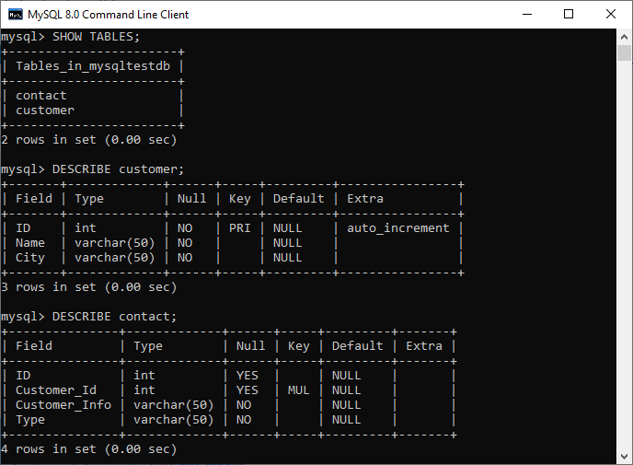

Theoretisch müsste man meiner Meinung nach, theoretisch nur mit dem IT- Passwort das "schwarze Terminal" von mariaDB installieren.

Der Rest sollte automatisch funktionieren, auch der Server. Bzw. ja da müsste die IT ev die Verbindung

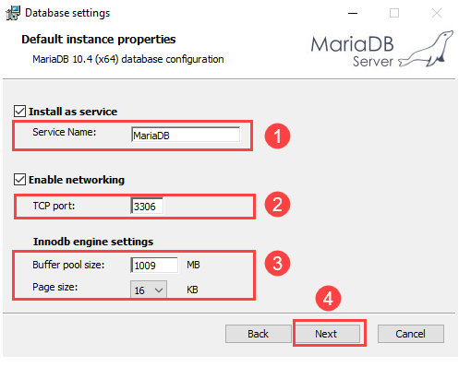freischalten, falls dies möglich wäre.

(Ev. möchte jedoch mariaDB ein Passwort haben bei Installation)

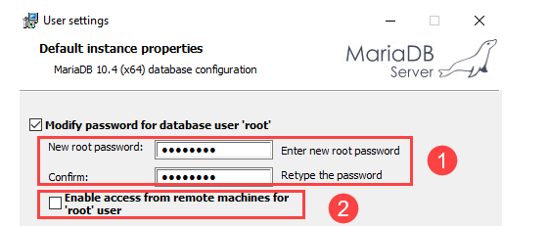

Das Implementieren der Tabelle in Netbeans, würde ich erst später anschauen. Das könnte ev. noch zu Schwierigkeiten führen.

Aber bis jetzt hat mir aber meistens Herr Trudewind bei Netbeans- Problemen geholfen.

Aber das wäre cool, wenn es gehen würde, dann wüsste ich zumindest, dann später bei der Projectarbeit vom Lehrer/ Firma, wie es geht.

Git Bash funktioniert tadellos, nur noch schwierigkeiten mit dem Tokken. Aber das wird schon irgendie gehen.

Mit freundlichen Grüßen  
  
  
  
John Schmidt

Prozessengineering  
  
Mubea Präzisionsstahlrohr AG  
Industriestrasse 24  
Postfach 450  
CH-9320 Arbon  
  
Office: +41 71 447 9272  
[john.schmidt@mubea.com](mailto:john.schmidt@mubea.com)  
[www.mubea.ch](https://emea01.safelinks.protection.outlook.com/?url=https%3A%2F%2Fatthd01.group.mubea.net%3A8443%2Fwww.mubea.ch%2520&data=04%7C01%7C%7C2f2cb9fff7394170b5d308d9ba5e1468%7C84df9e7fe9f640afb435aaaaaaaaaaaa%7C1%7C0%7C637745735716223476%7CUnknown%7CTWFpbGZsb3d8eyJWIjoiMC4wLjAwMDAiLCJQIjoiV2luMzIiLCJBTiI6Ik1haWwiLCJXVCI6Mn0%3D%7C3000&sdata=OsOH6O%2BXKU%2FVVkFlsREFd2DADO9zTg8s6h%2FYXshrRBs%3D&reserved=0)

**From:** Mubea IT HelpDesk <[helpdesk@mubea.com](mailto:helpdesk@mubea.com)>   
**Sent:** Wednesday, October 20, 2021 11:44 AM  
**To:** Schmidt John <[John.Schmidt@mubea.com](mailto:John.Schmidt@mubea.com)>  
**Subject:** RE: Anfrage für eine Programm- Installation TicketID 983737SKOFNF

Hallo Herr Schmidt,

können Sie uns den genauen Anwendungsfall beschreiben, wofür sie die Datenbank benötigen?

Wird hierfür eine Server-Installation benötigt?

Wird hierfür auch eine Java RE oder Java DK Installation benötigt?

Vielen Dank im Voraus.

Mit freundlichen Grüßen    |    Kind regards

Johannes Alfes

IT

Global IT Support Phone (internal): 2000  
Global IT Support Phone: +49 2722 62 2000, +420 311 907 000  
Support E-Mail: [helpdesk@mubea.com](mailto:helpdesk@mubea.com)  
[www.mubea.com](https://emea01.safelinks.protection.outlook.com/?url=http%3A%2F%2Fwww.mubea.com%2F&data=04%7C01%7C%7C2f2cb9fff7394170b5d308d9ba5e1468%7C84df9e7fe9f640afb435aaaaaaaaaaaa%7C1%7C0%7C637745735716223476%7CUnknown%7CTWFpbGZsb3d8eyJWIjoiMC4wLjAwMDAiLCJQIjoiV2luMzIiLCJBTiI6Ik1haWwiLCJXVCI6Mn0%3D%7C3000&sdata=wi2Nn%2FeFrKAY%2FwgR9JeFFv3lDZpuYdxMzCu%2FNxWDvz4%3D&reserved=0)

[Open Mubea HelpDesk to check the status of the ticket](https://emea01.safelinks.protection.outlook.com/?url=https%3A%2F%2Fatthd01.group.mubea.net%3A8443%2Fhtmlclient%2Fwindowslogin&data=04%7C01%7C%7C2f2cb9fff7394170b5d308d9ba5e1468%7C84df9e7fe9f640afb435aaaaaaaaaaaa%7C1%7C0%7C637745735716233474%7CUnknown%7CTWFpbGZsb3d8eyJWIjoiMC4wLjAwMDAiLCJQIjoiV2luMzIiLCJBTiI6Ik1haWwiLCJXVCI6Mn0%3D%7C3000&sdata=2gRhfzqpIyHi8hzr6aRcVBHe6k6UBRCe0Zvu5MGDRV8%3D&reserved=0) or check our Knowledgebase to find helpful articles.

*This link will work only for Mubea employees in Mubea network.*  
**____________________________________________________________________________  
  
+++ ACHTUNG: BITTE ÄNDERN SIE DEN BETREFF DIESER MAIL NICHT AB !!! +++  
+++ Bitte senden Sie Ihre Antwort an** [**helpdesk@mubea.com**](mailto:helpdesk@mubea.com) **+++ Vielen Dank ! +++  
  
+++ ATTENTION: PLEASE DO NOT CHANGE THE SUBJECT OF THIS MAIL !!! +++  
+++ Please reply to** [**helpdesk@mubea.com**](mailto:helpdesk@mubea.com) **+++ Thanks a lot +++  
____________________________________________________________________________**

**Von:** [John.Schmidt@mubea.com](mailto:John.Schmidt@mubea.com)  
**Gesendet:** 19.Okt.2021 08:10  
**An:** [Helpdesk@mubea.com](mailto:Helpdesk@mubea.com)  
**Betreff:** RE: Anfrage für eine Programm- Installation TicketID 983737SKOFNF

Sehr geehrter Herr Pfeiffer

Das MariaDB ist eine open-source Datenbankmanagement- Software.

Mit welcher Datenbanken erstellt werden können, um zb diese später im java, bzw. im Netbeans implementieren zu können.

Das Programm ist gratis.

Cool wäre auch das gratis Programm "Git Bash" (Terminal), mit welchem noch zusätzlich die Versionen verwaltet werden können.

Ich wollte nur fragen, ob dies möglich wäre.

Mit freundlichen Grüßen  
  
  
  
John Schmidt

Prozessengineering  
  
Mubea Präzisionsstahlrohr AG  
Industriestrasse 24  
Postfach 450  
CH-9320 Arbon  
  
Office: +41 71 447 9272  
[john.schmidt@mubea.com](mailto:john.schmidt@mubea.com)  
[www.mubea.ch](https://emea01.safelinks.protection.outlook.com/?url=https%3A%2F%2Fatthd01.group.mubea.net%3A8443%2Fwww.mubea.ch%2520&data=04%7C01%7C%7C2f2cb9fff7394170b5d308d9ba5e1468%7C84df9e7fe9f640afb435aaaaaaaaaaaa%7C1%7C0%7C637745735716243464%7CUnknown%7CTWFpbGZsb3d8eyJWIjoiMC4wLjAwMDAiLCJQIjoiV2luMzIiLCJBTiI6Ik1haWwiLCJXVCI6Mn0%3D%7C3000&sdata=ePZnjyH0HUq8b5SUrP9j8b%2FRAcnDxOskPGPyb85QmbM%3D&reserved=0)

**From:** Mubea IT HelpDesk <[helpdesk@mubea.com](mailto:helpdesk@mubea.com)>   
**Sent:** Monday, October 18, 2021 10:07 AM  
**To:** Schmidt John <[John.Schmidt@mubea.com](mailto:John.Schmidt@mubea.com)>  
**Subject:** Anfrage für eine Programm- Installation TicketID 983737SKOFNF

Hallo,

Was ist das für Software? Wofür werden Sie es verwenden?

Mit freundlichen Grüßen    |    Kind regards

Peter Pfeiffer

IT Support

Global IT Support Phone (internal): 2000  
Global IT Support Phone: +49 2722 62 2000, +420 311 907 000  
Support E-Mail: [helpdesk@mubea.com](mailto:helpdesk@mubea.com)  
[www.mubea.com](https://emea01.safelinks.protection.outlook.com/?url=http%3A%2F%2Fwww.mubea.com%2F&data=04%7C01%7C%7C2f2cb9fff7394170b5d308d9ba5e1468%7C84df9e7fe9f640afb435aaaaaaaaaaaa%7C1%7C0%7C637745735716243464%7CUnknown%7CTWFpbGZsb3d8eyJWIjoiMC4wLjAwMDAiLCJQIjoiV2luMzIiLCJBTiI6Ik1haWwiLCJXVCI6Mn0%3D%7C3000&sdata=jXPwPgAxfqfFFurnmOshojkAnnS6ieU0jfyEvhx5F84%3D&reserved=0)

[Open Mubea HelpDesk to check the status of the ticket](https://emea01.safelinks.protection.outlook.com/?url=https%3A%2F%2Fatthd01.group.mubea.net%3A8443%2Fhtmlclient%2Fwindowslogin&data=04%7C01%7C%7C2f2cb9fff7394170b5d308d9ba5e1468%7C84df9e7fe9f640afb435aaaaaaaaaaaa%7C1%7C0%7C637745735716263457%7CUnknown%7CTWFpbGZsb3d8eyJWIjoiMC4wLjAwMDAiLCJQIjoiV2luMzIiLCJBTiI6Ik1haWwiLCJXVCI6Mn0%3D%7C3000&sdata=NY9AUpVCu5LvMxUEOB02O134Vp3w6jnKOu6TkD2ipsE%3D&reserved=0) or check our Knowledgebase to find helpful articles.

*This link will work only for Mubea employees in Mubea network.*  
**____________________________________________________________________________  
  
+++ ACHTUNG: BITTE ÄNDERN SIE DEN BETREFF DIESER MAIL NICHT AB !!! +++  
+++ Bitte senden Sie Ihre Antwort an** [**helpdesk@mubea.com**](mailto:helpdesk@mubea.com) **+++ Vielen Dank ! +++  
  
+++ ATTENTION: PLEASE DO NOT CHANGE THE SUBJECT OF THIS MAIL !!! +++  
+++ Please reply to** [**helpdesk@mubea.com**](mailto:helpdesk@mubea.com) **+++ Thanks a lot +++  
____________________________________________________________________________**

______________________________________________________________________

HINWEIS: Diese Nachricht ist vertraulich und nur für den Adressaten bestimmt. Sollten  
Sie irrtümlich diese Nachricht erhalten haben, bitte ich um Ihre Mitteilung per E-Mail  
oder unter der oben angegebenen Telefonnummer.

ATTENTION: This message is confidential and intended only for the person(s) named above.  
If you have received this message by mistake, please notify me immediately.

Ein Bild, das Pfeil enthält.

CREATE DATABASE listenDatabase;

SHOW DATABASES;

USE listenDatabase;

CREATE TABLE user (

ID_User int AUTO_INCREMENT,

Vorname VARCHAR(100),

Nachname VARCHAR(100),

Passwort_User VARCHAR(100),

PRIMARY KEY (ID_User)

);

SHOW TABLES;

INSERT INTO user

(Vorname, Nachname, Passwort_User)

VALUES ('Administrator','Administrator','1234'),('Hans','Meier','abcd'),('Max','Mustermann','123');

DESCRIBE user;

SELECT * FROM user;

Ein Bild, das Text, Whiteboard enthält.
